ПОЯСНИТЕЛЬНАЯ ЗАПИСКА
к выпускной квалификационной работе

Тема Разработка графического редактора под операционную систему Android.

Руководитель:______________________________________(А.В. Попцов)
Консультант по экономической части: _______________ (Т.Г. Ксенофонтова)
Рецензент: _________________________________________ (С.Г. Ковыляева)
Обучающийся: _____________________________________ (И.В.Пальчиков)
Зав. отделением: ____________________________________ (М.Е. Рязанова)

ВКР защищена с оценкой _________________________
__________________________ протокол №__________
дата

Нижний Новгород
2022
Содержание
Введение 3
1 Анализ предметной области 4
1.1 Описание предметной области 4
1.2 Обоснование выбора средств разработки проекта 4
2 Разработка технического задания 7
2.1 Область применения 7
2.2 Назначение и цели создания приложения 7
2.3 Требования к приложению 7
3 Проектирование мобильного приложения 9
3.1 Диаграмма вариантов использования 9
3.2 Диаграмма классов 10
3.3 Диаграмма последовательности 10
3.4 Диаграмма состояний 11
4 Разработка мобильного приложения 13
4.1 Первые шаги 13
4.2 Написание кода 17
5 Тестирование мобильного приложения 37
6 Руководство пользователя 38
7 Экономический анализ 39
Заключение 40
Список использованных источников 41

Введение
В настоящее время смартфоны являются частью жизни современного человека, постепенно стесняя стационарные компьютеры и ноутбуки благодаря своими удобностью, функциональностью и доступностью. Это относится и к людям, которые занимаются рисованием, пусть увлечение или профессия.
Графический редактор под операционной системой Android позволяет создавать, редактировать, открывать и удалять изображения без какой-либо привязке к внешним устройствам ввода, где бы не находился пользователь.
Целью данной выпускной квалификационной работы является разработка графического редактора под операционную систему Android.
Актуальностью данной разработки являются:
- уменьшить экономические затраты на покупку оборудования;
- увеличить и упростить доступность к скачиванию;
- повысить простоту создания и редактирования изображений.

Анализ предметной области

Описание предметной области
В качестве предметной области для разработки графического редактора была выбрана деятельность графических художников, которые выполняют свою работу на смартфонах, планшетах, компьютерах.
Предметная область — графический дизайн.
Рабочий процесс художника:
- создание проекта;
- редактирование проекта;
- дальнейшее хранение проекта для каких-либо манипуляций.
При работе на компьютере пользователь редактирует изображение с помощью графического планшета или специального стилуса, что влечет за собой большие затраты в экономическом плане на их покупку. На смартфонах и планшетах чаще всего данные приложения стоят внушительную цену, а бесплатные аналоги имеют низкое качество продукта.
Методом анализа рынка мобильных приложений были выявлены основные требования к программному и аппаратному обеспечению мобильного устройства.
Аппаратное обеспечение:
- ПЗУ объемом не менее 8 Гб;
- ОЗУ объемом не менее 1 Гб.
Программное обеспечение:
- ОС Android версии 6.0 Marshmallow и выше.

Обоснование выбора средств разработки проекта
Android OS — это операционная система с открытым исходным кодом, созданная для мобильных устройств на основе модифицированного ядра Linux. Эта ОС разработана консорциумом Open Handset Alliance, состоящим из крупных технологических компаний при организующей роли Google. Исходный код ОС представлен как часть проекта Android Open Source Project (AOSP) с лицензией Apache. Выпущенный на рынок в 2007 году Android вскоре стал самой продаваемой операционной системой в истории, благодаря своей открытой модели разработки и удобному интерфейсу. Для распространения и публикации программных обеспечений в магазин GooglePlay достаточно иметь учетную запись разработчика.
Android Studio — интегрированная среда разработки (IDE) для работы с платформой Android, анонсированная 16 мая 2013 года на конференции Google I/O. Данная IDE находилась в свободном доступе начиная с версии 0.1, опубликованной в мае 2013, а затем перешла в стадию бета-тестирования, начиная с версии 0.8, которая была выпущена в июне 2014 года. Первая стабильная версия 1.0 была выпущена в декабре 2014 года. Android Studio, основанная на программном обеспечении IntelliJ IDEA от компании JetBrains, — официальное средство разработки Android приложений. Данная среда разработки доступна для Windows, macOS и GNU/Linux.
Положительные качества:
- расширенный редактор макетов: WYSIWYG, способность работать с UI компонентами при помощи Drag-and-Drop, функция предпросмотра макета на нескольких конфигурациях экрана;
- поддержка языка программирования Java;
- сборка приложений, основанная на Gradle;
- поддержка Git;
- различные виды сборок и генерация нескольких .apk файлов;
- рефакторинг кода;
- статический анализатор кода (Lint), позволяющий находить проблемы производительности, несовместимости версий и другое;
- шаблоны основных макетов и компонентов Android;
- встроенная поддержка Google Cloud Platform, которая включает в себя интеграцию с сервисами Google Cloud Messaging и App Engine.

Отрицательные:
- нельзя отменить автосохранение проекта;
- занимает много места в памяти компьютера;
- потребляет много ОЗУ.

Java — строго типизированный объектно-ориентированный язык программирования общего назначения, разработанный компанией Sun Microsystems. Разработка ведётся сообществом, организованным через Java Community Process; язык и основные реализующие его технологии распространяются по лицензии GPL. Приложения Java обычно транслируются в специальный байт-код, поэтому они могут работать на любой компьютерной архитектуре, для которой существует реализация виртуальной Java-машины. Дата официального выпуска — 23 мая 1995 года. Занимает высокие места в рейтингах популярности языков программирования. Язык Java активно используется для создания мобильных приложений под операционную систему Android. При этом программы компилируются в нестандартный байт-код для использования их виртуальной машиной Dalvik. Для такой компиляции используется дополнительный инструмент, а именно Android SDK (Software Development Kit), разработанный компанией Google. Разработку приложений можно вести в среде Android Studio, NetBeans, в среде Eclipse, используя при этом плагин Android Development Tools (ADT), или в IntelliJ IDEA. Версия JDK при этом должна быть 5.0 или выше. 8 декабря 2014 года Android Studio признана компанией Google официальной средой разработки под ОС Android.

Git — распределённая система управления версиями. Проект был создан Линусом Торвальдсом для управления разработкой ядра Linux, первая версия выпущена 7 апреля 2005 года. Ядро Git представляет собой набор утилит командной строки с параметрами. Все настройки хранятся в текстовых файлах конфигурации. Такая реализация делает Git легко портируемым на любую платформу и даёт возможность легко интегрировать Git в другие системы (в частности, создавать графические git-клиенты с любым желаемым интерфейсом). Репозиторий Git представляет собой каталог файловой системы, в котором находятся файлы конфигурации репозитория, файлы журналов, хранящие операции, выполняемые над репозиторием, индекс, описывающий расположение файлов, и хранилище, содержащее собственно файлы. Структура хранилища файлов не отражает реальную структуру хранящегося в репозитории файлового дерева, она ориентирована на повышение скорости выполнения операций с репозиторием. Когда ядро обрабатывает команду изменения (неважно, при локальных изменениях или при получении патча от другого узла), оно создаёт в хранилище новые файлы, соответствующие новым состояниям изменённых файлов. Существенно, что никакие операции не изменяют содержимого уже существующих в хранилище файлов.

Разработка технического задания

Область применения
Мобильное приложение разработано для графического дизайна и предназначена для рисования изображения.

Назначение и цели создания приложения

Назначение приложения
Основным назначением мобильного приложения является рисование изображения на смартфоне.

Цели создания приложения
Целями разработки мобильного приложения являются:
- уменьшить экономические затраты на покупку оборудования;
- увеличить и упростить доступность к скачиванию;
- повысить простоту создания и редактирования изображений.

Требования к приложению

Исходные данные
Для разработки мобильного приложения понадобятся следующие исходные данные:
- сведения о форматах изображения;
- сведения о месте хранения файлов на устройстве

Функциональные требования
а) создание, редактирование, удаление изображений растровой графики;
б) рисование различными инструментами, такими как Карандаш, Ручка, Кисть;
в) использование цветовой палитры; г) создание геометрических примитивов;
д) добавление фильтров к изображению; е) изменение контрастности и яркости изображения;
ж) сохранение созданных изображений в формате JPG, PNG;
з) открытие изображений формата JPG, PNG;
и) публикация изображения в социальных сетях.

Требования к техническому и программному обеспечению
Для корректной работы мобильного приложения необходимо выполнить следующие требования:
- ПЗУ объемом не менее 8 Гб;
- ОЗУ объемом не менее 1 Гб;
- ОС Android версии 6.0 Marshmallow и выше.

Требования к безопасности и надежности приложения
Для обеспечения работы приложения должны быть предусмотрены:
- реакция приложения на сбой оборудования;
- информирование пользователя об ошибках при работе с приложением;
- разграничение прав доступа пользователей к объектам системы;
Приложение должно адекватно реагировать на неверно заданные исходные данные, поддерживать диалоговый режим в рамках предоставляемых пользователю возможностей.
Приложение должно корректно реагировать на удаление, изменение файлов, т.е. обеспечивать целостность файлов. В случаях неправильных действий со стороны пользователя система должна выдавать соответствующие предупреждения.
Пользователь не должен иметь свободный доступ к исходным файлам программы для модификации кода.

Проектирование мобильного приложения

Диаграмма вариантов использования
Диаграмма, отражающая отношения между актерами и прецедентами и являющаяся составной частью модели прецедентов, позволяющей описать систему на концептуальном уровне. Актер (Use Case). Роль объекта вне системы, который прямо взаимодействует с ее частью — конкретным элементом. Вариант использования (прецедент). Описание поведения системы, когда она взаимодействует с кем-то (или чем-то) из внешней среды.
Актёры:
- Пользователь.
Прецеденты:
- Настройка приложения;
- Открытие приложения;
- Создание приложения;
- Рисование;
- Сохранение изображения;
- Отправка изображения.
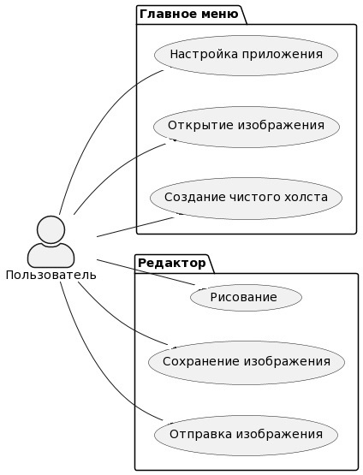Рисунок 1: Диаграмма вариантов использования

Диаграмма классов
Диаграмма классов — структурная диаграмма языка моделирования UML, демонстрирующая общую структуру иерархии классов системы, их коопераций, атрибутов (полей), методов, интерфейсов и взаимосвязей между ними. Широко применяется не только для документирования и визуализации, но также для конструирования посредством прямого или обратного проектирования (Приложение Б).
Классы com.example.pal.activities :
- SplashActivity;
- MainActivity;
- OptionClick.
Классы com.example.pal.activities.editor:
- CanvasView;
- ImageSaver;
- EditorActivity.
Классы com.example.pal.fragments.editor:
- EditorToolBar.
Классы com.example.pal.fragments.create:
- CreateBottomDialog.
Классы com.example.pal.fragments.open:
- OpenBottomDialog;
- ImageListAdapter;
- ImageList.

Диаграмма последовательности
Диаграмма последовательности UML(sequence diagram) — такая диаграмма, на которой показаны взаимодействия объектов, упорядоченные по времени их проявления. Основные элементы диаграммы последовательности это: обозначения объектов (прямоугольники), вертикальные линии, отображающие течение времени при деятельности объекта, и стрелки, показывающие выполнение действий объектами.
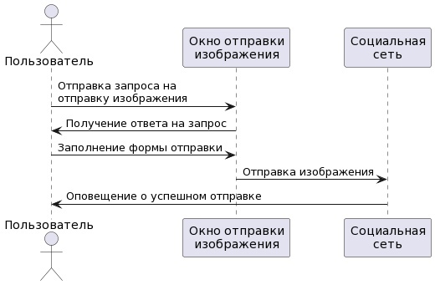Рисунок 2: Диаграмма последовательности

Диаграмма состояний
Диаграмма последовательности UML(sequence diagram) — такая диаграмма, на которой показаны взаимодействия объектов, упорядоченные по времени их проявления. Основные элементы диаграммы последовательности это: обозначения объектов (прямоугольники), вертикальные линии, отображающие течение времени при деятельности объекта, и стрелки, показывающие выполнение действий объектами.
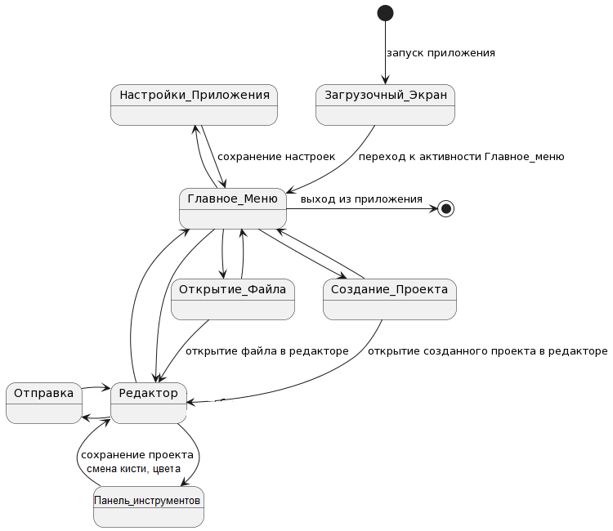Рисунок 3: Диаграмма состояний

Разработка мобильного приложения

Первые шаги

Создание проекта в Android Studio
Проект основан на макете “Empty Activity”. Язык программирования — Java. Минимальная поддерживаемая версия Android – 6.0 Marshmallow.
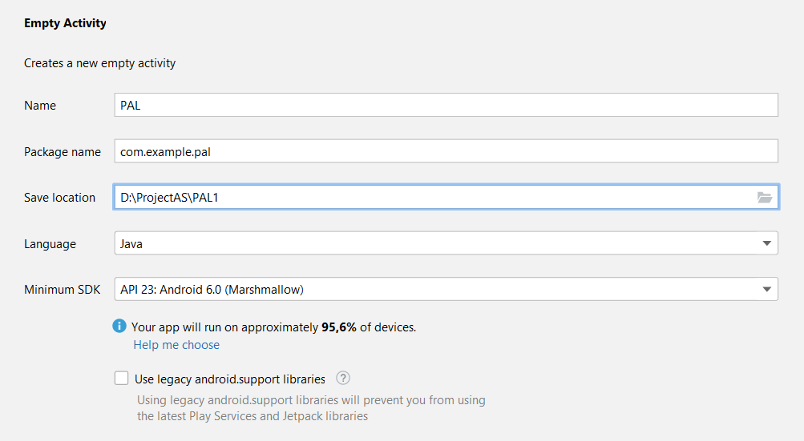Рисунок 4: Создание проекта

Распределение классов в проекте
Классы, связанные с активностями приложения, необходимо расположить в каталог “com.example.pal.activities”, фрагменты — в “com.example.pal.fragment”. Следует так же группировать классы по их функциям, для чего они нужны.
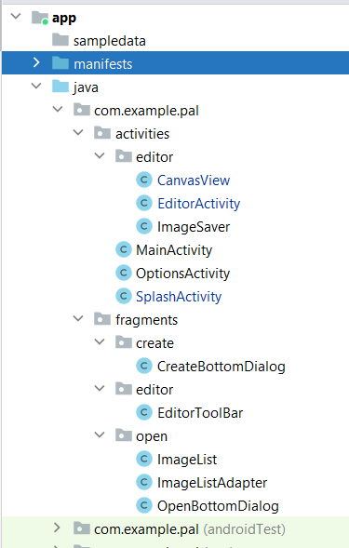Рисунок 5: Расположение классов

Создание репозитория Git
На сайте GitHub, войдя в свой аккаунт, необходимо создать новый репозиторий.

В итоге сервис подготовит команды для терминала Git Bash, которые можно просто вставить в него и подтвердить ввод.
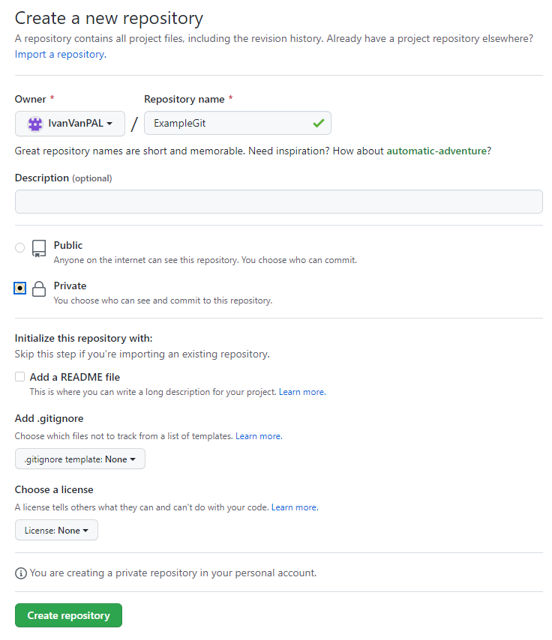Рисунок 6: Создание репозитория на GitHub

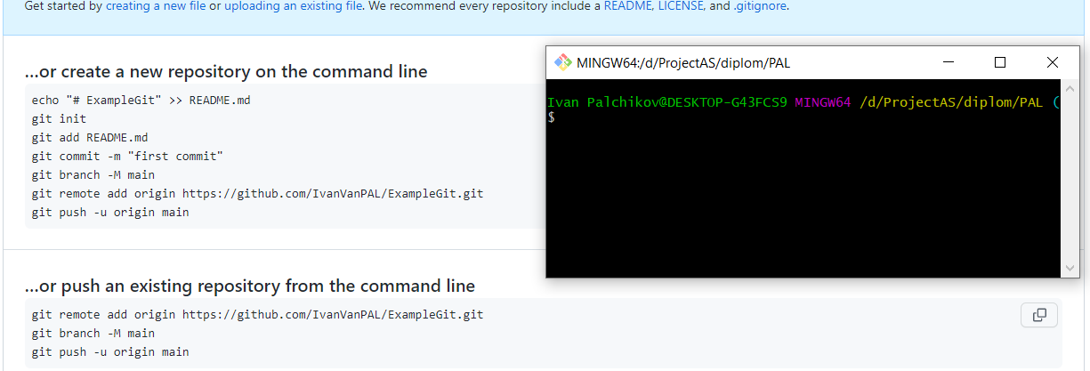Рисунок 7: Команды для создание локального репозитория Git
Простые команды для работы с Git:
- status – проверка статуса репозитория;
- log – просмотр истории коммитов репозитория;
- add . — добавление изменений проекта для коммита;
- commit -m “Описание” – cоздание коммита;
- git push origin имя_ветки — отправка коммитов на удаленный репозиторий;
- git pull – выгрузка репозитория из удаленного сервера.
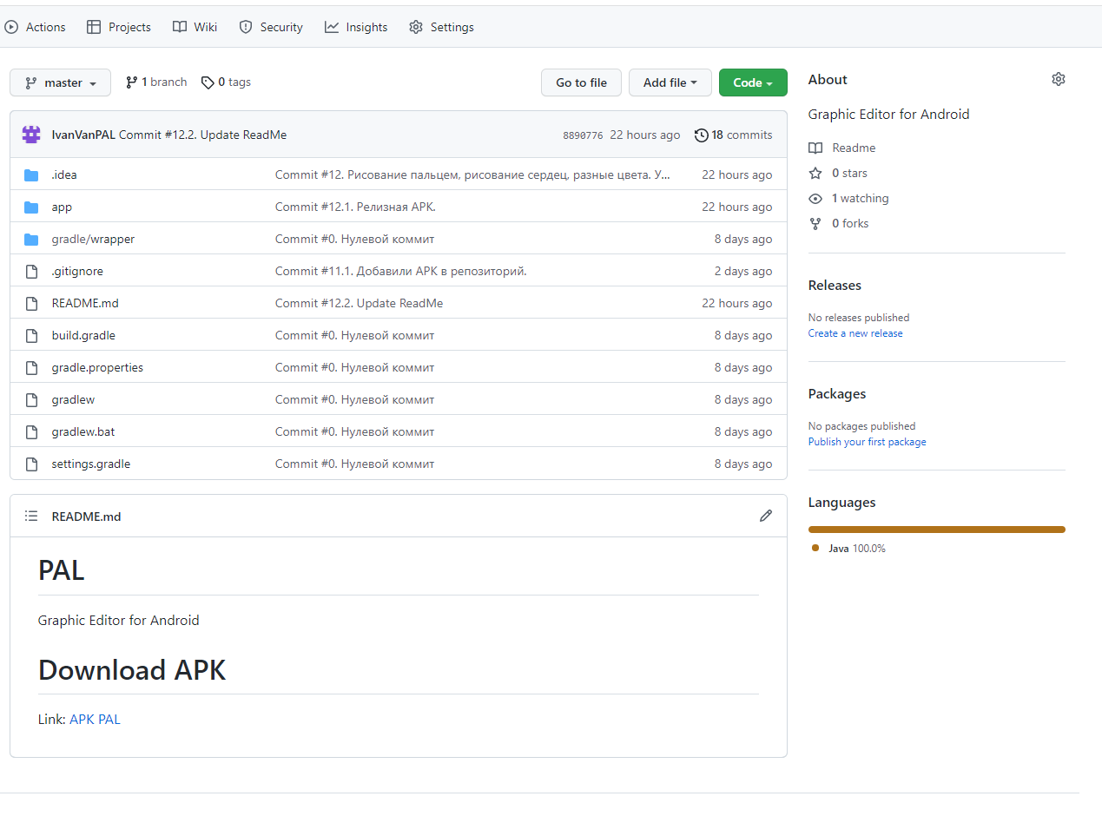Рисунок 8: Репозиторий на GitHub

Написание кода

SplashActivity
Класс SplashActivity реализует загрузочный экран, который появляется при входе в приложение. Собой он представляет обычную заставку. Необходим для заполнения пространства во время запуска самого приложения.
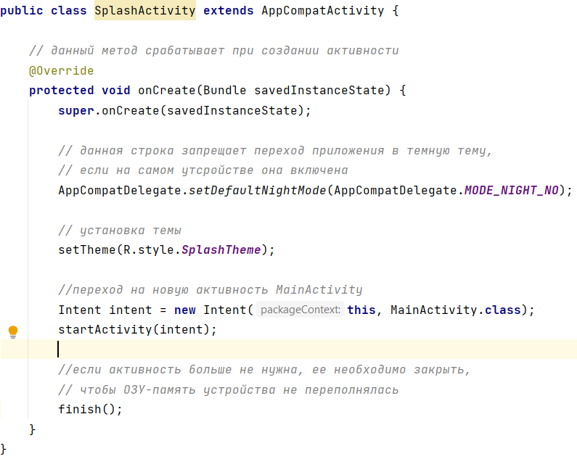Рисунок 9: Класс SplashActivity

Картинка заставки хранится в ресурсах проекта “drawable”, для активности указывается в стиле «SplashTheme».
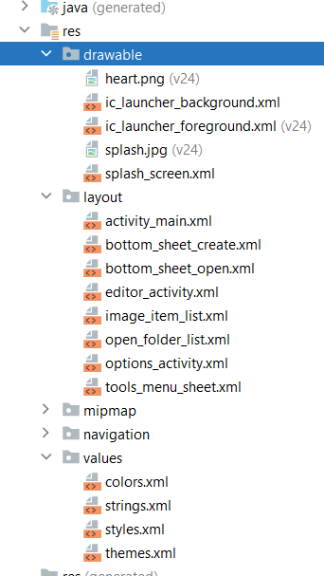Рисунок 10: Расположение ресурсов в проекте.
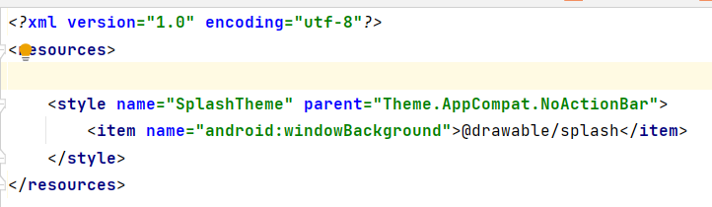Рисунок 11: Стиль SplashTheme
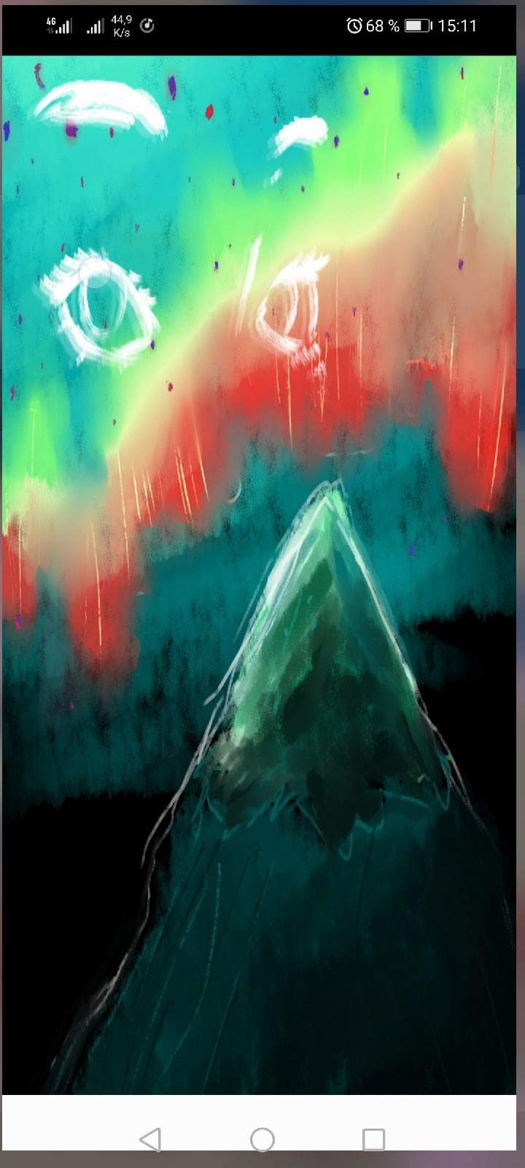Рисунок 12: Загрузочный экран

MainActivity
Класс MainActivity реализует главный экран приложения, на котором находятся кнопки “Создать”, “Открыть”, “Настройки”, “Выход”.
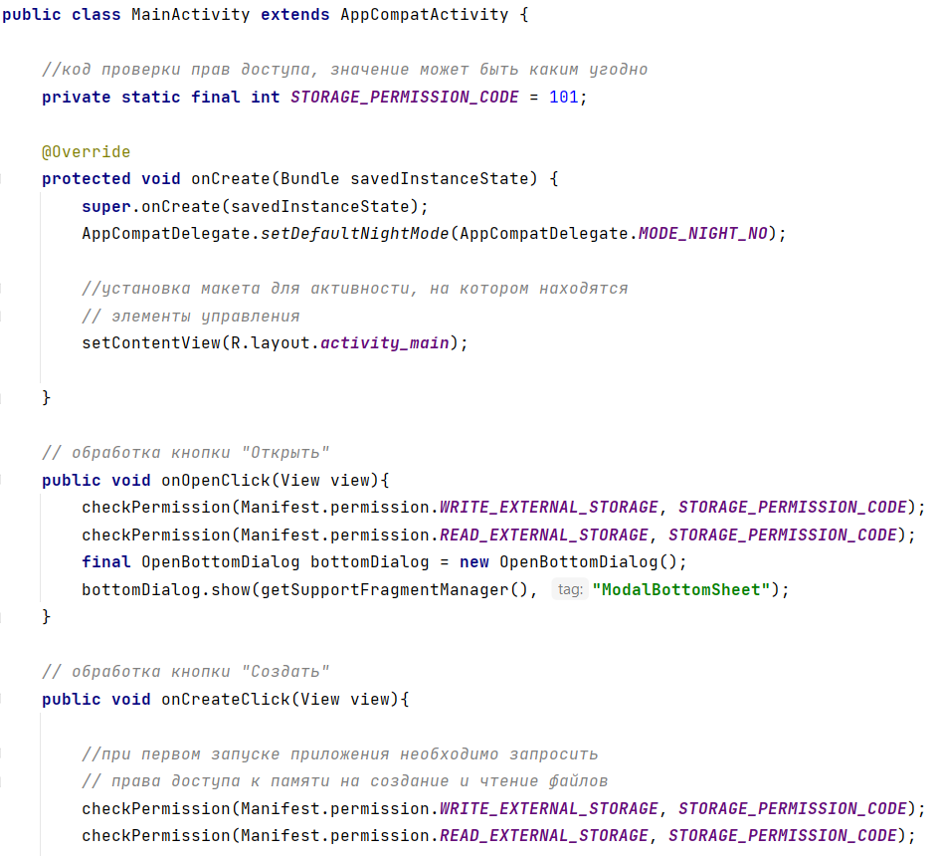Рисунок 13: Класс MainActivity

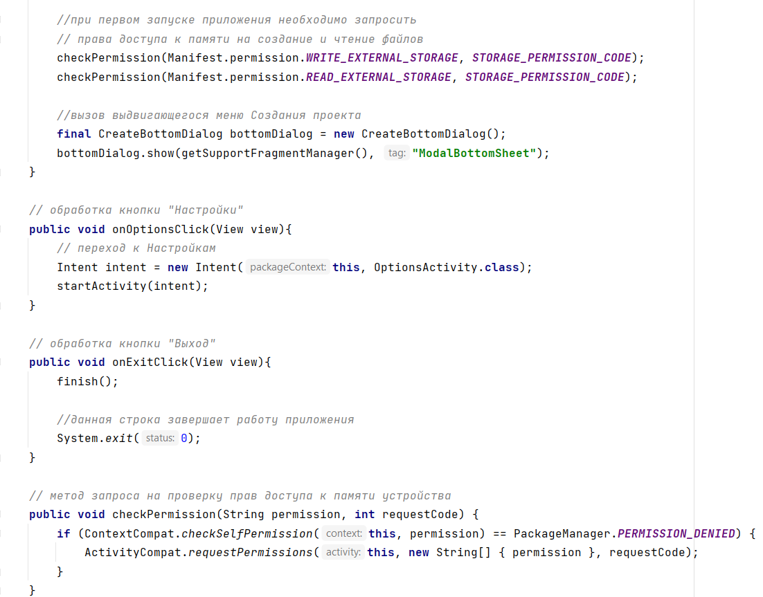Рисунок 14: Класс MainActivity
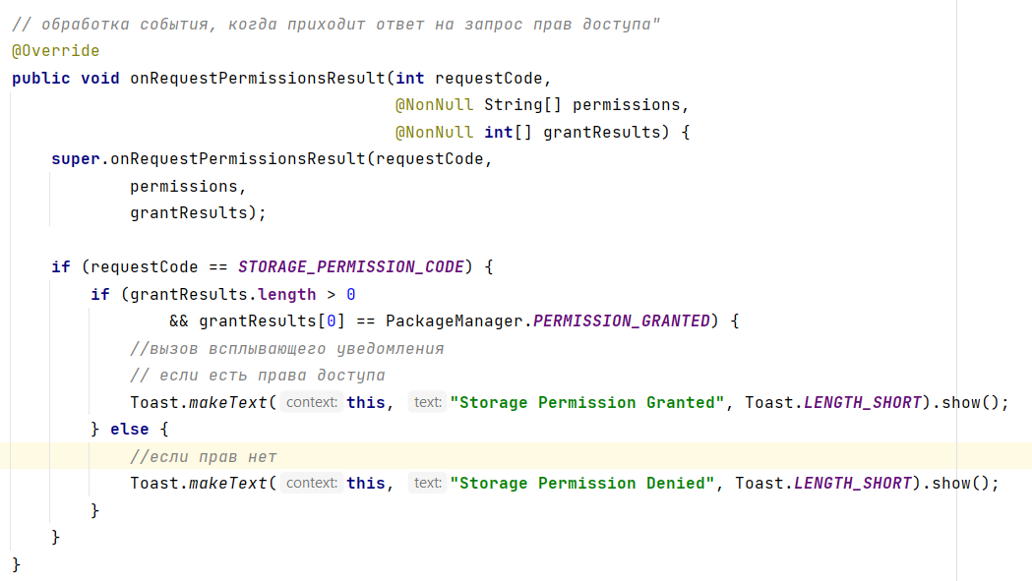Рисунок 15: Класс MainActivity
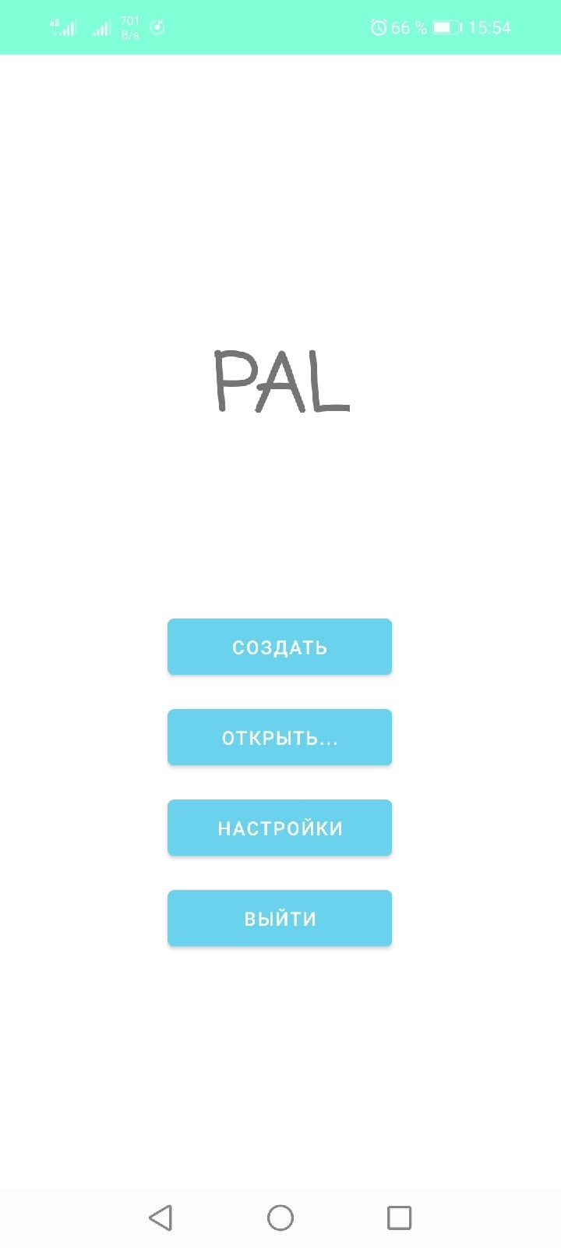Рисунок 16: Главное меню

OptionsActivity
Класс OptionsActivity реализует экран настройки приложения.
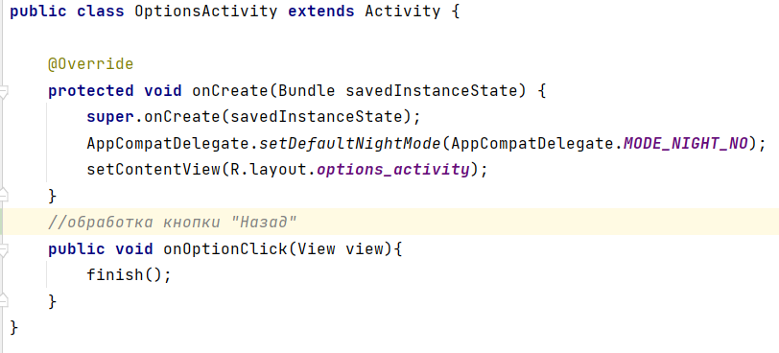Рисунок 17: Класс OptionsActivity

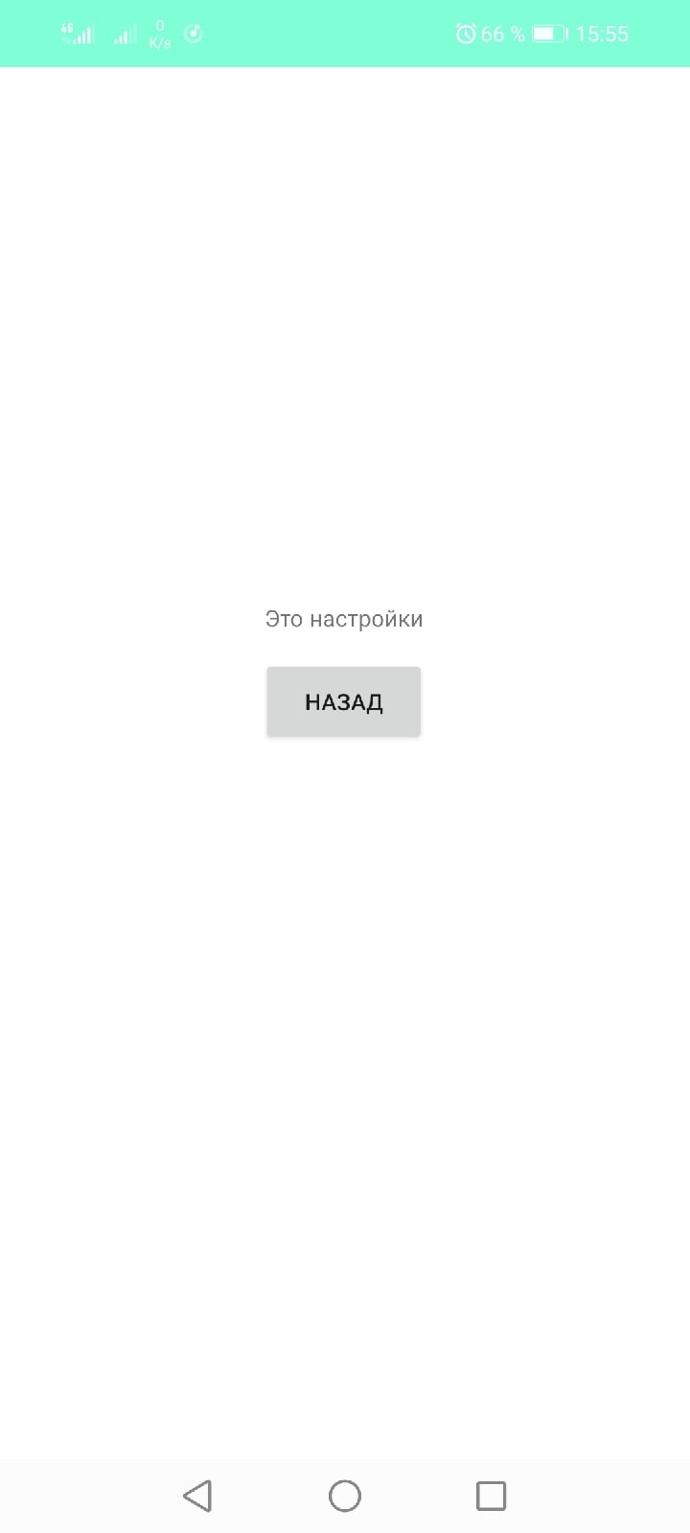Рисунок 18: Настройки

CreateBottomDialog
Класс CreateBottomDialog реализует выдвижение фрагмента на основе кастомного макета снизу экрана, наследуется от класса BottomSheetDialogFragment.

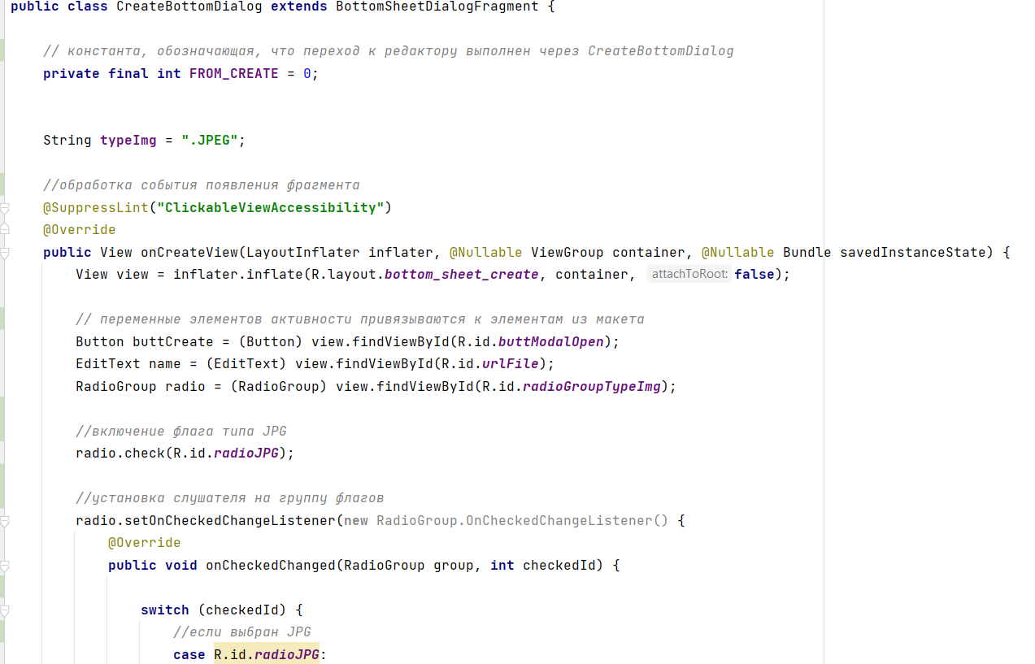Рисунок 19: Класс CreateBottomDialog
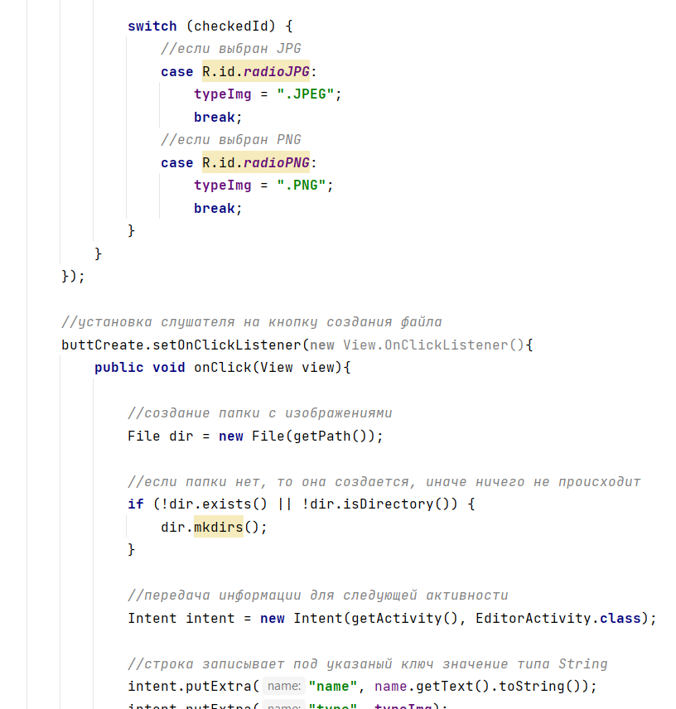Рисунок 20: Класс CreateBottomDialog

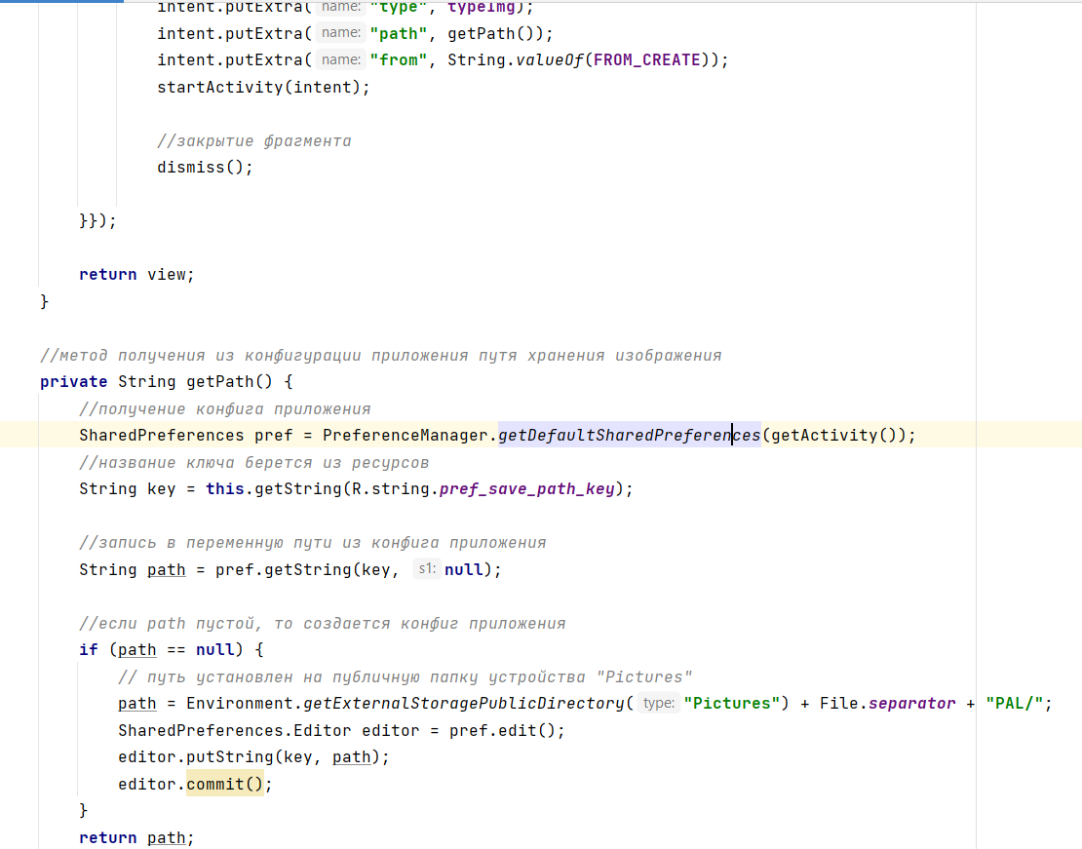Рисунок 21: Класс CreateBottomDialog
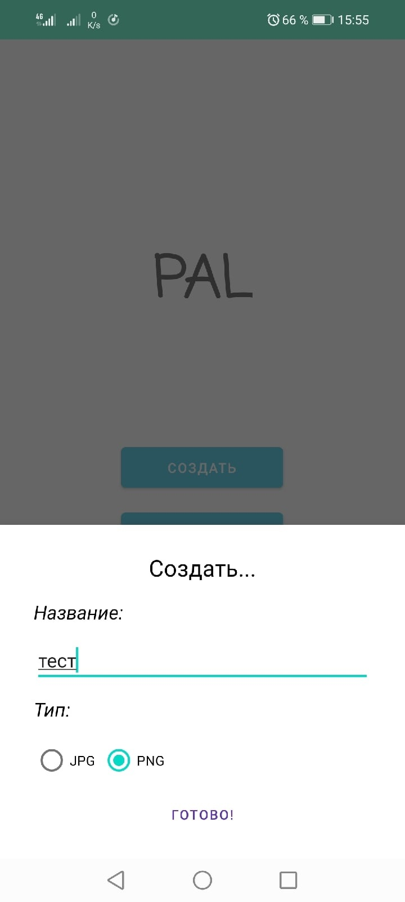Рисунок 22: Выдвижное меню "Создать"

OpenBottomDialog
Класс OpenBottomDialog реализует выдвижение фрагмента на основе кастомного макета снизу экрана, наследуется от класса BottomSheetDialogFragment.
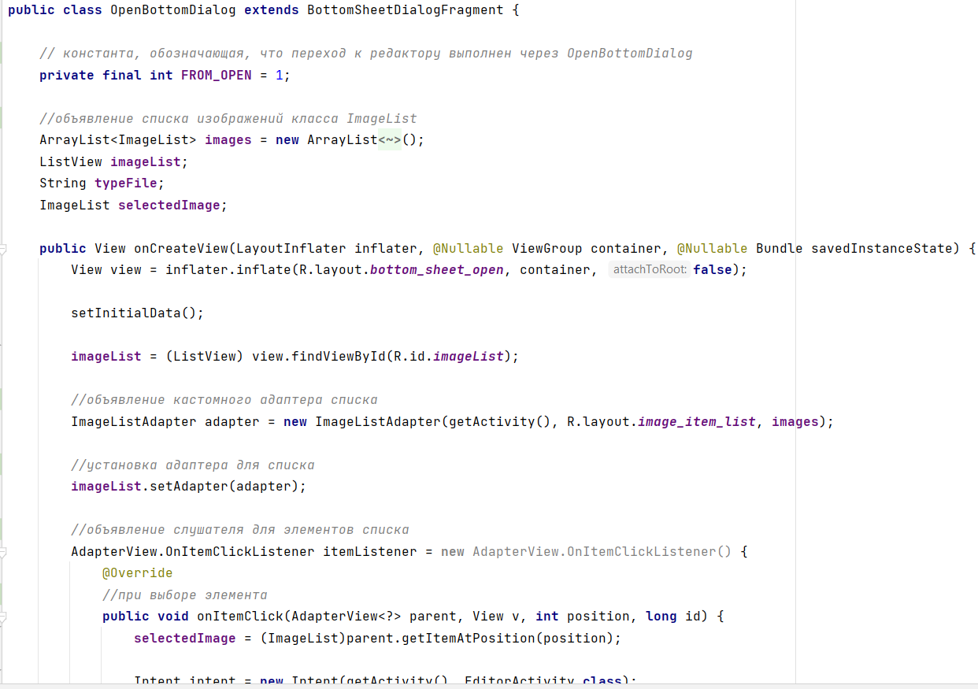Рисунок 23: Класс OpenBottomDialog

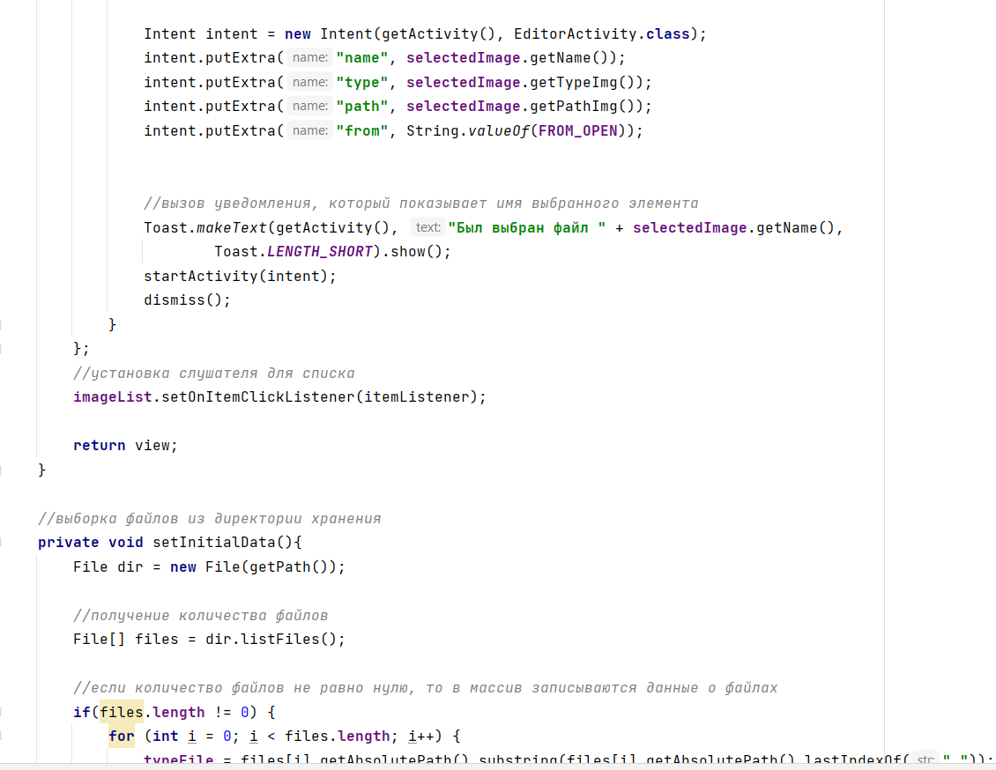Рисунок 24: Класс OpenBottomDialog
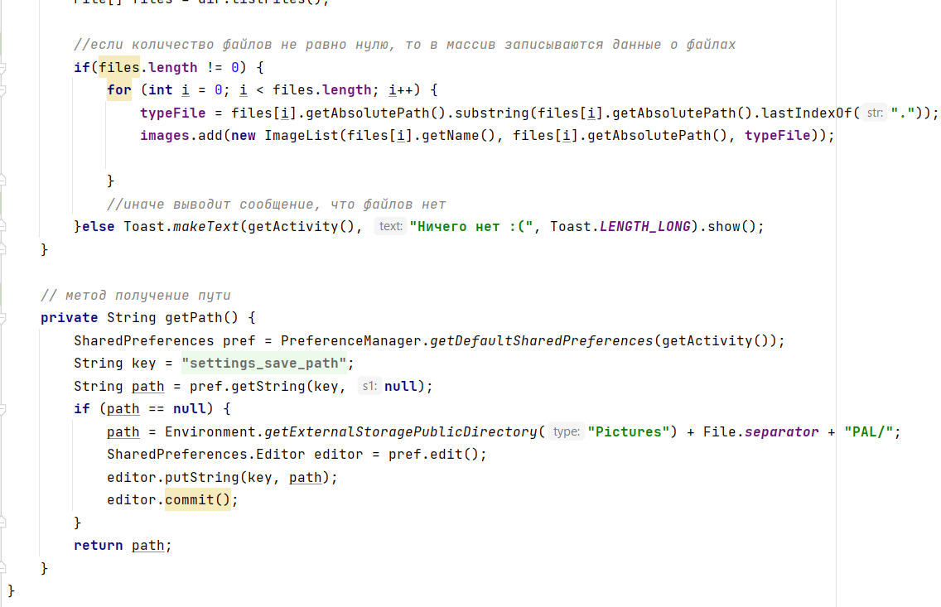Рисунок 25: Класс OpenBottomDialog

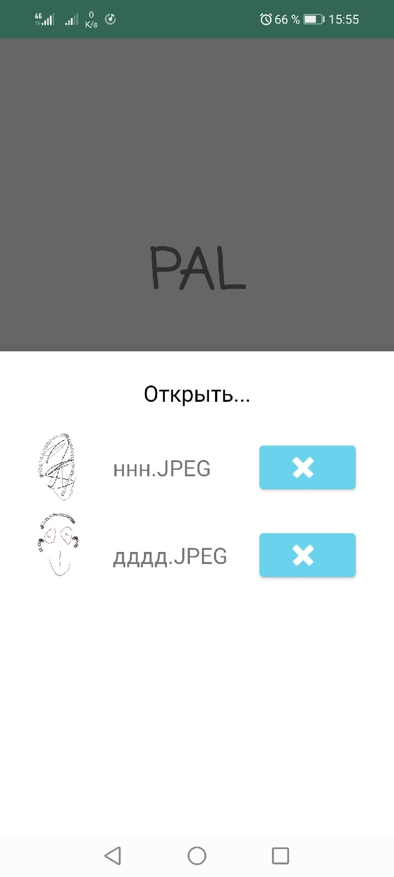Рисунок 26: Выдвижное меню "Открыть"

ImageList
Класс ImageList является конструктором для хранения данных по ключам.
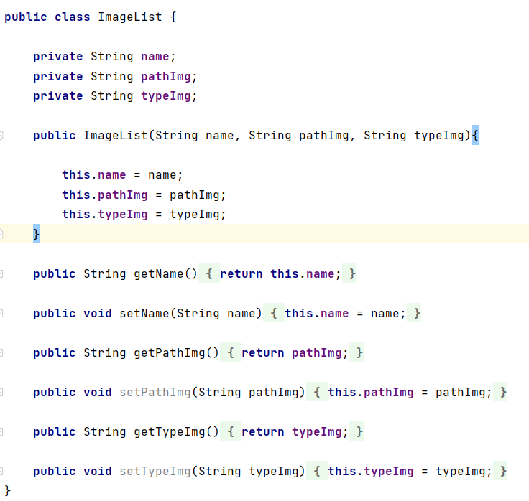Рисунок 27: Класс ImageList

ImageListAdapter
Класс ImageListAdapter реализует адаптер для списка файлов.
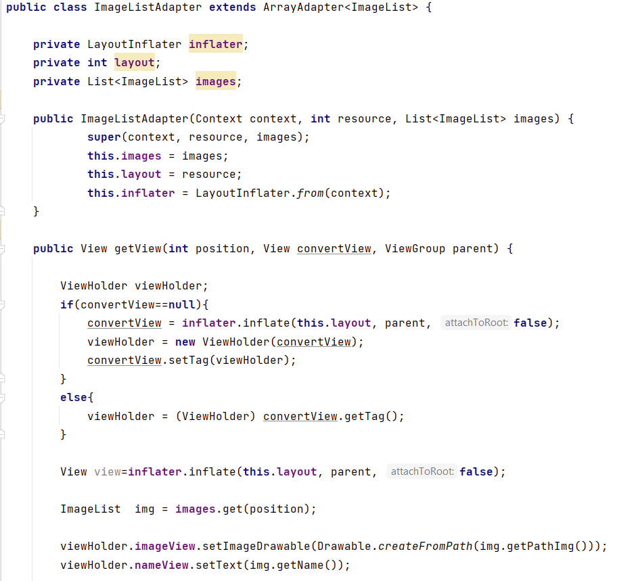Рисунок 28: Класс ImageListAdapter
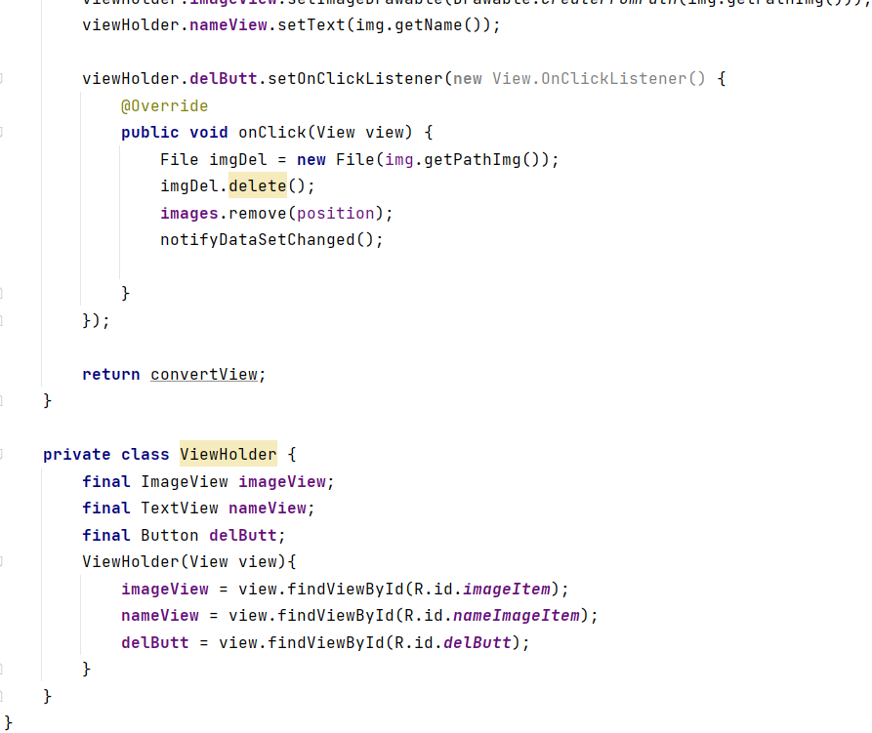Рисунок 29: Класс ImageListAdapter

EditorActivity
Класс EditorActivity реализует пространство для рисования.
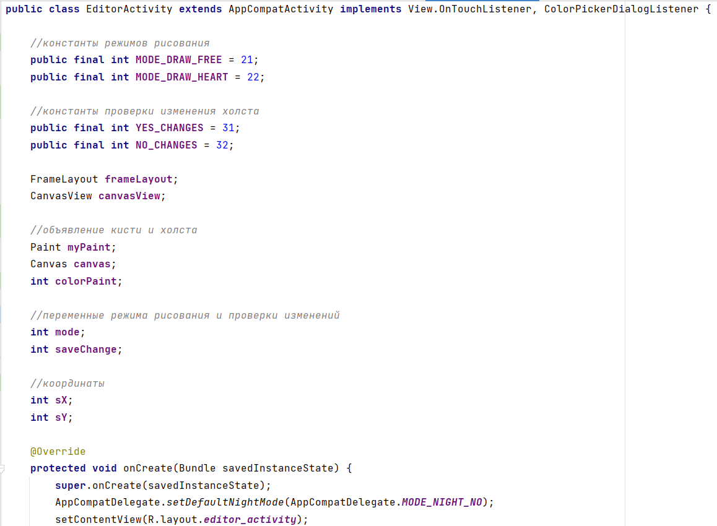

Тестирование мобильного приложения

Руководство пользователя

Экономический анализ

Заключение

Список использованных источников

